Guía de aprendizaje

OA: Demostrar que comprenden la adición y la sustracción de números del 0 al 1000 usando estrategias personales con y sin material. (OA-06)

Nombre Estudiante |  | Curso: 3 año A
Nombre Estudiante |  | Fecha: Semana 10  08/06 – 12/06

Indicaciones:
- Lee atentamente antes de contestar.
- Recuerda utilizar lápiz grafito.
- Puedes usar una de las estrategias que se recuerdan a continuación, o utilizar material concreto según te acomode (bolitas, palitos, lápices, fósforos, etc)

ADICIÓN
CON RESERVA
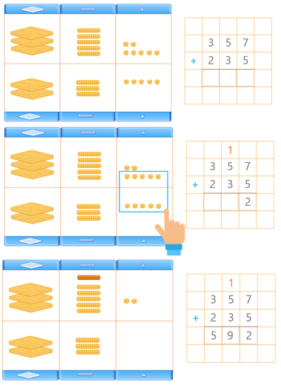

- Realiza las siguientes adiciones.

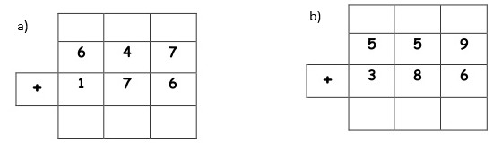

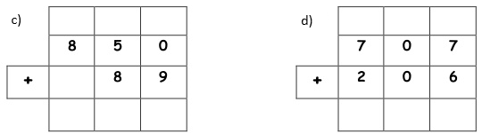

A continuación, te recuerdo tres estrategias diferentes para realizar sustracciones (restas) con canje.

ESTRATEGIA 1: 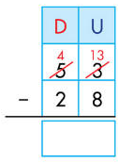 ESTRATEGIA 2: 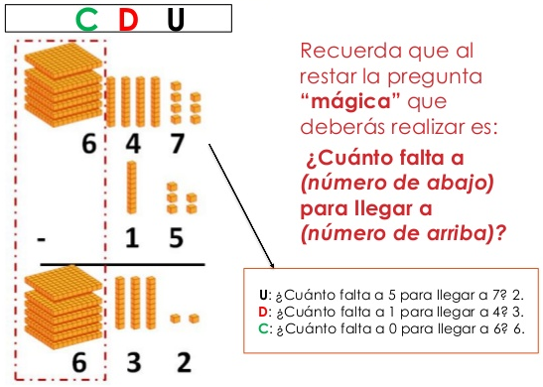

ESTRATEGIA 3: 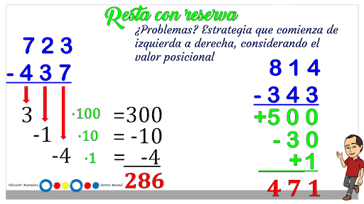

- Resuelve las siguientes sustracciones, no olvides aplicar el canje si es necesario.
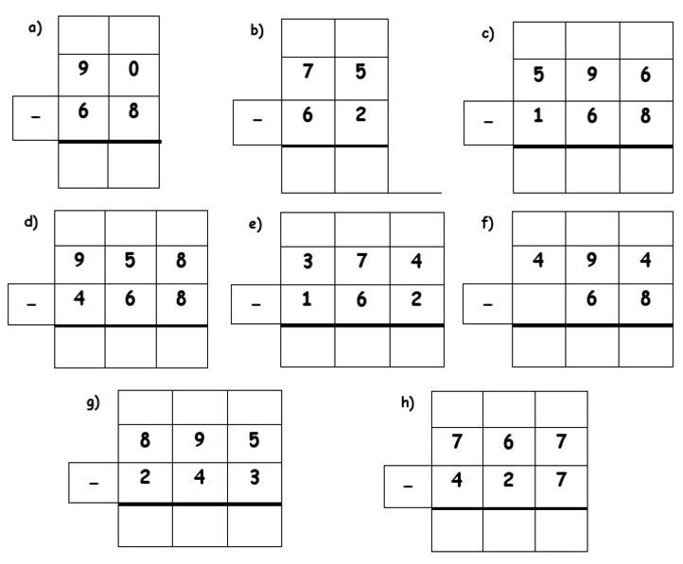

AUTOEVALUACIÓN

A continuación, te pido contestar estas preguntas, donde serás tú quien evalúe su trabajo. Para esto, deberás ser sincero/a en tus respuestas, y así, poder ayudarte si lo necesitas. Marca con una X en el casillero que mejor te represente.

Indicador | Bien | Regular | Mal
Logro realizar adiciones sin ayuda.
Realizo sustracciones sin ayuda.
Utilizo distintas estrategias para resolver las adiciones o sustracciones.
Cumplo con las guías que ha enviado la docente.
Me esfuerzo por cumplir con mi trabajo.

Querido/a estudiante y apoderado/a:
Debido a las circunstancias que estamos viviendo como país, sé que pueden tener muchas dudas relacionadas con el trabajo que se solicita. Es por esto que, si tienen dudas, pueden comunicarse conmigo al número +56977740031. Cuídense mucho, espero verlos pronto.

Con cariño, tía Ika Lecaros F.

